Malujemy pisanki
Zabawy i zadania dla 3-4l.

Wielkanoce zwyczaje
- Uważne wysłuchanie opowiadania Agnieszki Galicy „Bajeczka wielkanocna”, rozmowa na temat wydarzeń i bohaterów. Zabawa inscenizacyjna do opowiadania z odgrywaniem ról.
Wiosenne słonce tak długo łaskotało promykami gałązki wierzby, aż zaspane wierzbowe Kotki zaczęły wychylać się z pączków. – Jeszcze chwilę – mruczały wierzbowe Kotki. – Daj nam jeszcze pospać, dlaczego już musimy wstawać ? A słonce suszyło im futerka, czesało grzywki i mówiło: – Tak to już jest, że musicie być pierwsze, bo za parę dni Wielkanoc, a ja mam jeszcze tyle roboty. Gdy na gałązkach siedziało już całe stadko puszystych Kotek, Słonce powędrowało dalej. Postukało złotym palcem w skorupkę̨ jajka – puk, puk! I przygrzewało mocno.
– Stuk, stuk! – zastukało coś w środku jajka i po chwili z pękniętej skorupki wygramolił się̨ malutki Kurczaczek. Słonce wysuszyło mu piórka, na głowie uczesało mały czubek i przewiązało czerwoną kokardką.
– Najwyższy czas – powiedziało. – To dopiero byłby wstyd, gdyby Kurczątko nie zdążyło na Wielkanoc. Teraz Słonce zaczęło się rozglądać dookoła po łące, przeczesało promykami świeżą̨ trawę, aż w bruździe pod lasem znalazło śpiącego Zajączka. Złapało go za uszy i wyciągnęło na łąkę – Co się stało, co się stało? – Zajączek przecierał łapką oczy. – Już czas, Wielkanoc za pasem – odpowiedziało Słonce – a co to by były za święta bez wielkanocnego Zajączka?
Popilnuj Kurczaczka, jest jeszcze bardzo malutki, a ja pójdę obudzić jeszcze kogoś. – Kogo? Kogo? – dopytywał się̨ Zajączek, kicając po łące.
–Kogo? Kogo?– popiskiwało Kurczątko, starając się nie zgubić w trawie. – Kogo? Kogo? – szumiały rozbudzone wierzbowe Kotki.
I wtedy Słonce przyprowadziło do nich małego Baranka ze złotym dzwoneczkiem na szyi.
– To już święta, święta – szumiały wierzbowe Kotki, a Słonce głaskało wszystkich promykami, nucąc taką piosenkę̨:
– W wielkanocny poranek
dzwoni dzwonkiem baranek,
a Kurczątko z Zajączkiem
podskakuje na łące.
Wielkanocne Kotki,
robiąc miny słodkie,
już wyjrzały z paczka,
siedzą̨ na gałązkach,
kiedy będzie Wielkanoc,
wierzbę pytają̨.

- Kolorowa pisanka – propozycje pracy plastyczno - technicznej
  - Wykonanie pracy. Układanie puzzli, kolorowanie obrazka, ozdabianie pracy
  - Wyklejenie konturu pisanki pokruszonymi skorupkami jajka, pomalowanie farbami lub flamastrami
  - Przygotowanie „puchnących farb” (1 łyżka mąki 1 łyżeczka proszku do pieczenia 0,5 łyżeczki soli barwniki spożywcze lub zwykłe farby 3 łyżki wody- składniki należy wymieszać aż do puszystej, gładkiej masy) – przygotowaną masą ozdobić pisankę poprzez nakładanie, nie malowanie,
a następnie umieścić na chwilę (do 30 s.) w mikrofalówce. Farbka powinna wyschnąć i urosnąć.

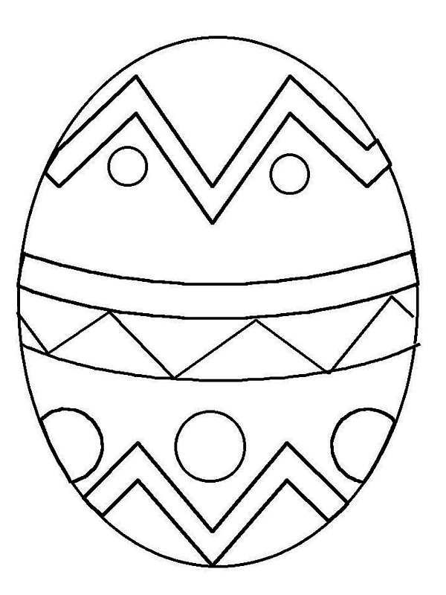

Tradycje wielkanocne

- Jakie znamy tradycje wielkanocne?- zagadki. Dziecko dopasowuje odpowiednią ilustrację do odpowiedzi
na zagadkę. Wydrukowane podwójnie mogą posłużyć do gry w wielkanocne memory. (str. 3-4)
Wysyłamy je tym, z którymi nie możemy byś w święta,
a których darzymy szczególną miłością i sympatią,
życząc zdrowych, pogodnych świąt. (kartki świąteczne)
Święcimy je na tydzień przed Wielkanocą.
Są barwne, kolorowe zrobione z gałązek wierzby,
bazi lub sztucznych kwiatów. (palma wielkanocna)
Jak się nazywa jajko malowane,
co na Wielkanoc się przydaje. (pisanka)
Upleciony ze słomy, wikliny chętnie nosi owoce, jarzyny.
Grzyby też z lasu przyniesie oraz pisanki i baranka poniesie czasem. (koszyk)
Ma długie uszy, futerko puszyste.
Ze smakiem chrupie marchewkę i sałaty listek. (zając)
Mam czerwone nóżki, jestem żółtą kulką,
a kiedy urosnę, to zostanę kurką (kurczątko)
Zobaczysz je wiosną, gdy na wierzbach rosną.
Srebrne futra mają. Jak się nazywają? (bazie )
Cukrowe – są blisko pisanek.
Prawdziwe, rogate – wiodą stado latem na górską polanę. (baranki)
- Opowiadanie o tradycji wykonywania palm wielkanocnych. Oglądanie ilustracji z palmami z różnych regionów Polski. Wspólne wykonanie palmy według własnego pomysłu
z dostępnych materiałów plastycznych i dekoracyjnych.
- Zabawa relaksacyjna „Wiosenne promyki”. Dzieci słuchają̨ muzyki relaksacyjnej i wyobrażają̨ sobie, co się̨ dzieje, kiedy promyki słonica zaczynają̨ ogrzewać́ ziemię, rośliny i ludzi. Następnie opowiadają̨ o swoich wyobrażeniach. Wyciszenie, ćwiczenie percepcji słuchowej, rozwijanie wyobraźni, zachęcanie do wypowiedzi na temat swoich odczuć́ i przeżyć́.

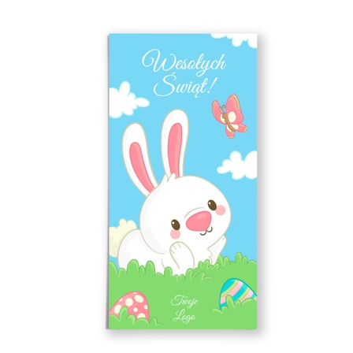  Kartka świąteczna | 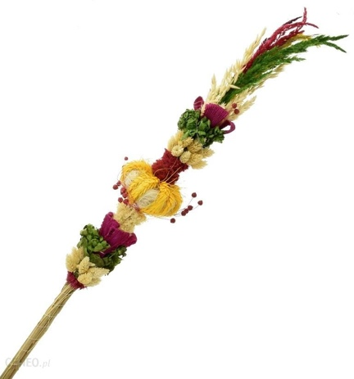  Palma wielkanocna
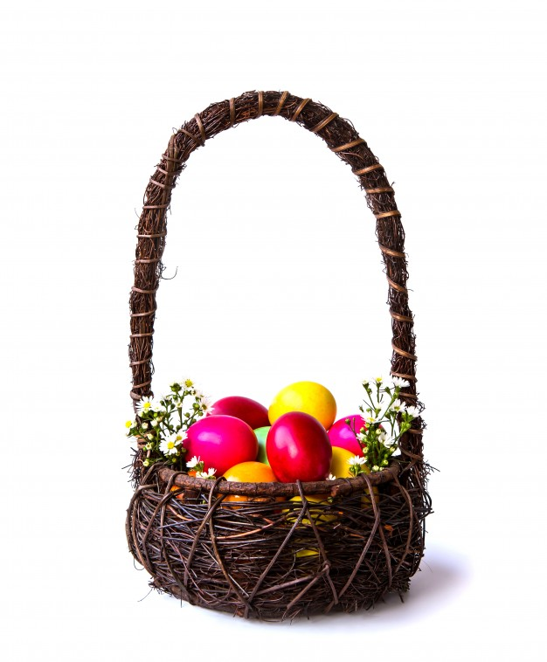  koszyczek wielkanocny | 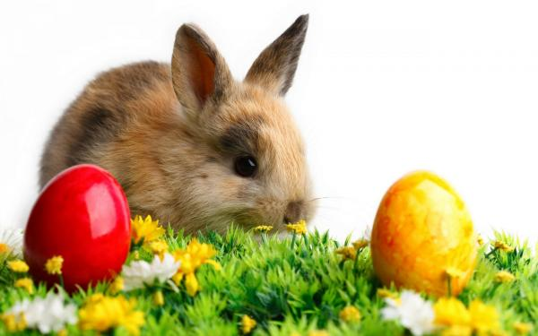  zajączek
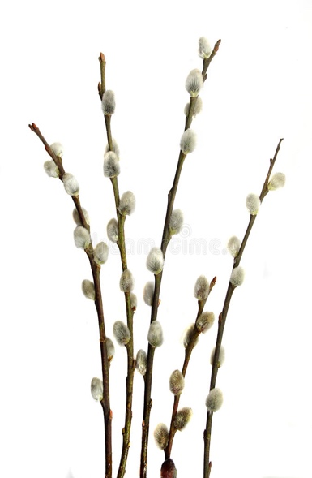  bazie | 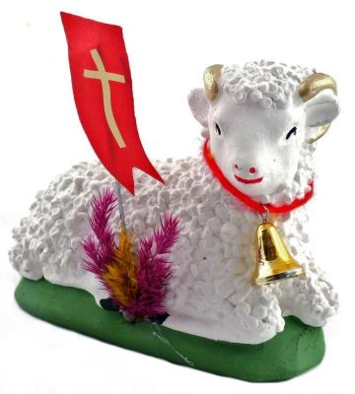  baranek
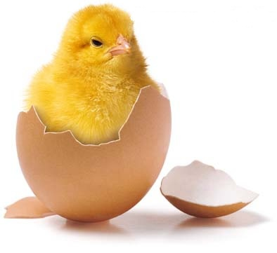  kurczaczek | 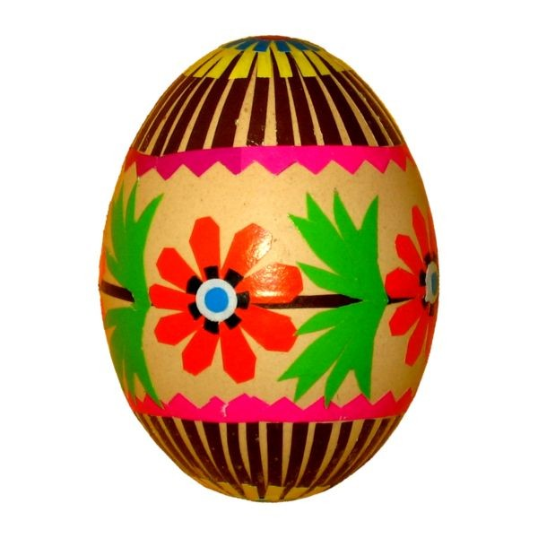  pisanka

Dlaczego baba rośnie?
- Rozwiązanie zagadki:
Może być z piasku, może być siwa,
może być łódka i lukrem spływać
(baba wielkanocna)

- Rozmowa na temat tradycji wypiekania ciast świątecznych, w tym wielkanocnych bab lukrowanych, które są symbolem umiejętności kucharskich gospodyni i dostatku. Oglądanie zdjęć wypieków i oraz formy
do ciasta.
- Zabawa badawcza „Dlaczego baba drożdżowa rośnie?”. Należy wsypać do szklanej butelki łyżkę cukru
i odrobinę drożdży. Zalać małą ilością ciepłej wody i wymieszać. Na szyjkę butelki naciągnąć balonik
i szczelnie go umocować. Butelkę wstawić do miski z gorącą wodą.. Dziecko obserwuje, jak balon wypełnia się gazem i pęcznieje. Wyjaśnienie: Drożdże zmieszane z cukrem powodują, że powstają bąbelki (gaz – dwutlenek węgla). Kiedy drożdże są w cieście, bąbelki nie mogą wydostać się z otaczającego je ciasta i ciasto się podnosi. Zatem ciasto drożdżowe rośnie właściwie dzięki powstającym bąbelkom.
- Wspólne upieczenie drożdżowej baby wielkanocnej według rodzinnego przepisu.

Liczymy pisanki
- Wysłuchanie piosenki „Kurka i pisanki”.
- Rozmowa na temat treści piosenki. Przykładowe pytania:
  - − O czym była piosenka?
  - − Ile jaj zniosła kurka?
  - − Co kurka zrobiła z jajkami?
  - − Jak się̨ nazywają̨ pomalowane jajka?
  - − Na jakie święta malujemy jajka?
- Nauka piosenki poprzez śpiew i zabawy.
- Wysłuchanie treści wiersza Maciejki Mazan „Policzanka o pisankach”. Ozdobienie pisanek na karcie zgodnie z treścią wiersza.
Policzanka o pisankach
Wskakują̨ pisanki
w świąteczny koszyczek,
a ja stoję̨ obok i pisanki liczę̨ .
Pierwsza jest rozmowa, druga ma paseczki,
trzecia jest zielona w czerwone kropeczki,
czwarta cała w kwiatki, piąta w ładny szlaczek,
a z szóstej przed chwilą wykluł się̨ kurczaczek!
- Wykonanie ćwiczenia z kart pracy- wyszukiwanie na obrazku pisanek, przeliczanie do 6, porównywanie liczebności zbiorów .
- Przeliczanie i kategoryzowanie dekoracyjnych pisanek według wskazanej cechy.
- Wykonanie kurek – podstawek do jajek
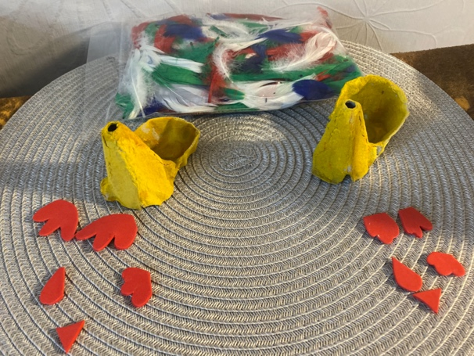
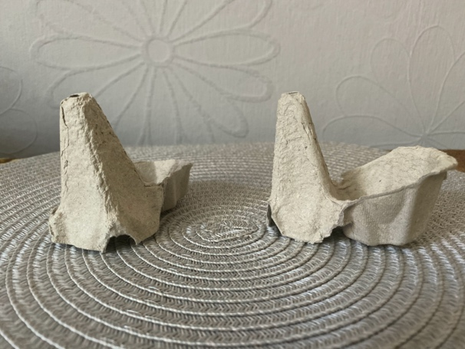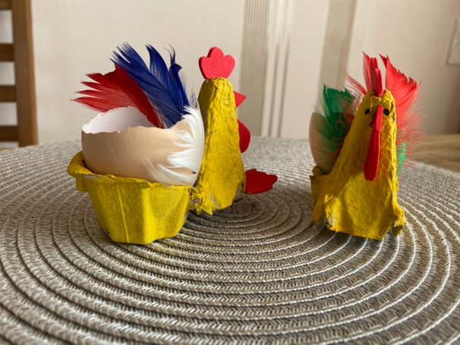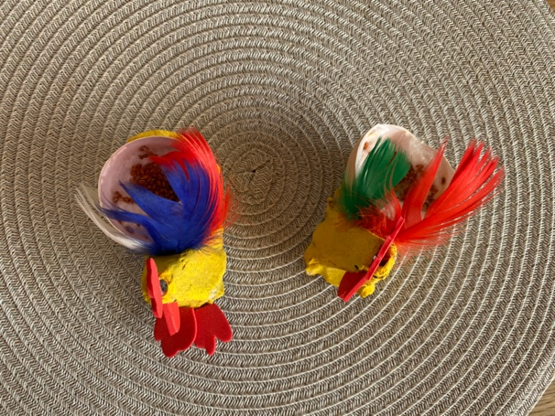
W moich już kiełkuje rzeżucha

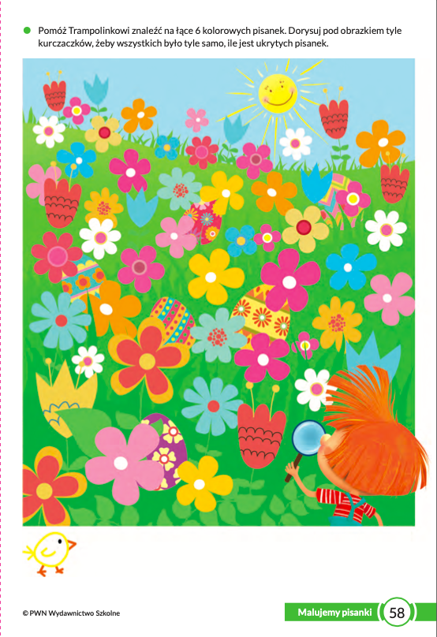

Zajączek przynosi niespodziankę
- Wykonanie pracy plastyczno – technicznej „zajączek” – do wyboru
  - Zajączek z rolki po papierze
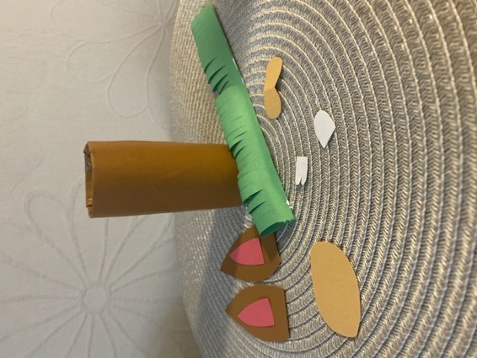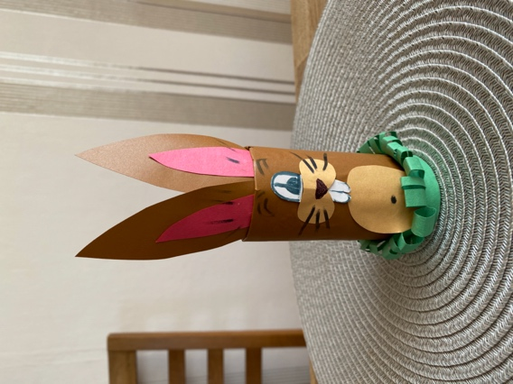

  - Zajączek – odbicie stópek pomalowanych farbą, domalowanie wąsów, pyszczka, uszu. Zamaczamy paluszek w farbie i odciskamy kropki w kształcie płatków kwiatka, pośrodku wklejamy guzik. Domalowujemy łodygę.
- Rozmowa na temat tradycji przynoszenia niespodzianek przez wielkanocnego zajączka obecnej w niektórych regionach Polski (Wielkopolska, Śląsk).

